PROGRAMACIÓN SEMANAL DEL 8 AL 12 DE JUNIO - INFANTIL 3 AÑOS

LUNES
Hoy van a recordar las letras de su nombre.

Y para ello van a necesitar de vuestra ayuda. En un folio le dibujáis las letras de su nombre de manera aleatoria y otras letras más. Luego ellos tienen que ir rodeando solo las letras que forman su nombre. Para ello le podéis ir diciendo el sonido (no el nombre) de cada una de las letras mientras ellos la buscan y la rodean. Una vez que las han encontrado las tienen que escribir en la franja inferior a su manera.

Os he puesto el ejemplo de Valeria, por si os sirve de ayuda.

En esta tarea van a trabajar la discriminación visual y la auditiva de las letras que componen su nombre. Es importante que le indiquéis el sonido de cada letra en lugar del nombre de la misma.

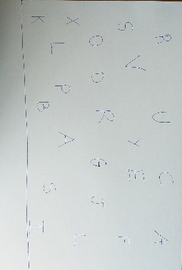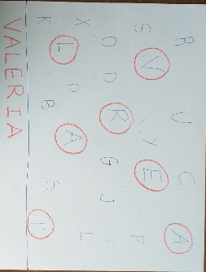

MARTES
Hoy van a experimentar con la grafía de los números y para ello planteo dos tareas:

- Realizar la grafía de los números del 1 al 5 o del 1 al 10 según le cueste a cada niño en la pizarra sensorial.
Se pueden fijar en la recta numérica donde han trabajado en semanas anteriores.

- Realizar la grafía de los números decorando estas plantillas.
Pueden hacer el trazo varias veces con rotulador o pintura.
NUMEROS GRANDES.pdf
Aunque en el enlace aparece un número en cada folio, vosotros se los podéis hacer más pequeños (tamaño cuartilla, por ejemplo)

MIÉRCOLES
Hoy van a realizar la propuesta 23 y para ello tenemos que hacer un poco de memoria.

A lo mejor les suena esta actividad. La hicieron al principio del proyecto, pero ahora la vamos a repetir para comparar resultados. No les enseñéis la que hicieron al principio y una vez realizada esta las podéis comparar.

Ellos tienen que fijarse bien en la imagen que aparece y cuando le preguntéis qué es responderán que es un huerto. Bien, pues tienen que pensar en un símbolo que represente en su cabecita un huerto (un espantapájaros, una lechuga, un tomate, un montón de tierra…) lo que a ellos se les ocurra y lo tienen que dibujar. Luego tienen que pensar en un color que represente el huerto en su mente y pintar la casilla del color que les evoca el huerto.

JUEVES
Hoy toca recordar todo lo que han aprendido sobre el huerto. Podéis echar un vistazo al libro y demás actividades relacionadas con él que han realizado en estas semanas y así poder realizar tanto la propuesta 29 como la 30.

La propuesta 29 la pueden hacer ellos plasmando en un dibujo lo que han aprendido sobre el huerto.

La propuesta 30 sin embargo la tenéis que escribir vosotr@s con todas las ideas que os digan acerca del huerto.
Yo aconsejo que hagáis primero la 30 para poder recopilar toda la información y así sea más fácil para ellos plasmar los detalles en el dibujo.

VIERNES
¡Hoy les va a tocar autoevaluarse! Si, si, son ellos los que se van a hacer el examen jejejeje.

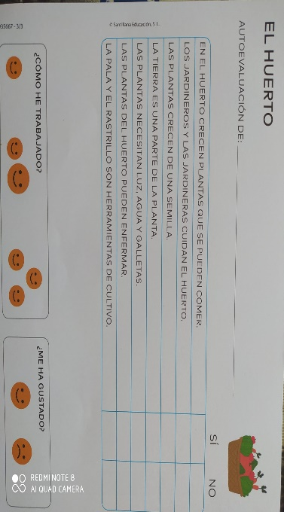

En esta hoja tienen que marcar la casilla de si o no en función de lo que hayan aprendido.
A la pregunta ¿Cómo he trabajado? hace referencia a solo, con un adulto o con mis compañeros.
Y la última si le ha gustado el proyecto o no.

Yo le añadiría una más.
¿Qué actividad te ha resultado más divertida?

